Кружок МЦНМО 19. Математический праздник. 14.02.2023
- Задача 6.1 (2017 год)
Фермер огородил снаружи участок земли и разделил его на треугольники со стороной 50 м. В некоторых треугольниках он высадил капусту, а в некоторые пустил пастись коз. Помогите фермеру построить по линиям сетки дополнительные заборы как можно меньшей общей длины, чтобы защитить всю капусту от коз. [За суммарную длину 700 м — 1 балл, менее 700 м — 4 балла]
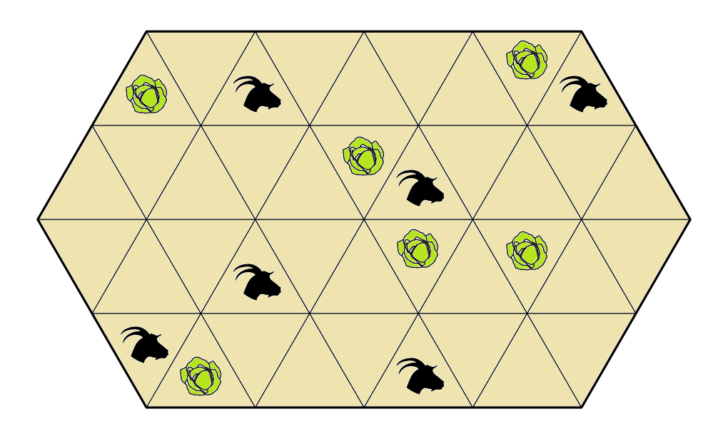
- Задача 7.1 (2022 год)
Ваня расставил в кружках различные цифры, а внутри каждого треугольника записал либо сумму, либо произведение цифр в его вершинах. Потом он стёр цифры в кружочках. Впишите в кружочки различные цифры так, чтобы условие выполнялось. [4 балла]
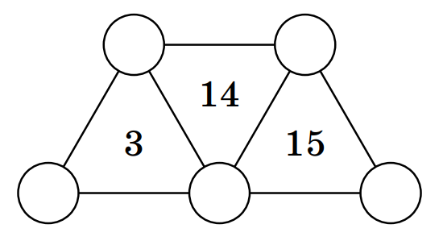
- Задача 7.1. (2021 год)
Будем называть флажком пятиугольник, вершины которого — вершины некоторого квадрата и его центр. Разрежьте фигуру ниже справа на флажки (не обязательно одинаковые). [3 балла]
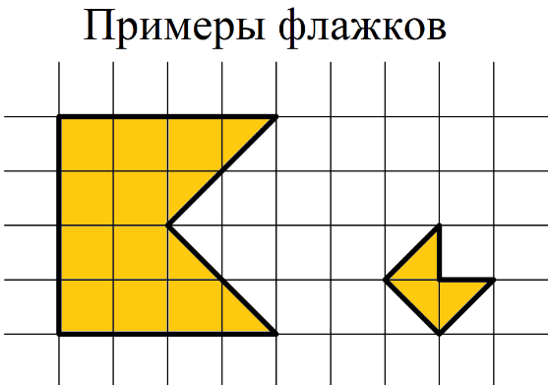 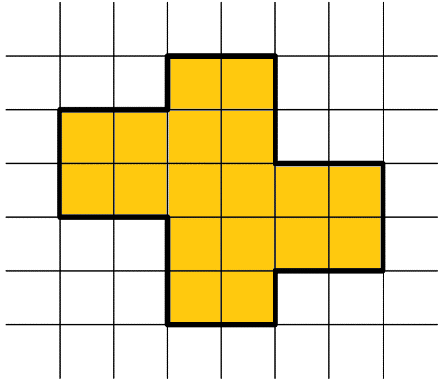

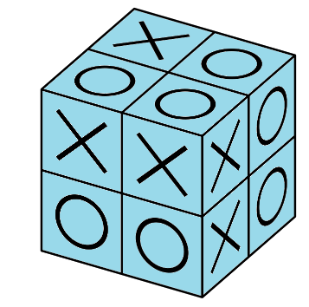
- Задача 6.2 (2021 год)
а) Мальвина разбила каждую грань куба 2×2×2 на единичные квадраты и велела Буратино в некоторых квадратах написать крестики, а в остальных нолики так, чтобы каждый квадрат граничил по сторонам с двумя крестиками и двумя ноликами. На рисунке показано, как Буратино выполнил задание (видно только три грани). Докажите, что Буратино ошибся. [2 балла]
б) Помогите Буратино выполнить задание правильно. Достаточно описать хотя бы одну верную расстановку. [3 балла]

- Задача 6.2 (2022 год)
Три лягушки на болоте прыгнули по очереди. Каждая приземлялась точно в середину отрезка между двумя другими. Длина прыжка второй лягушки 60 см. Найдите длину прыжка третьей лягушки. [4 балла]

- Задача 6.3 (2022 год)
Цифры от 0 до 9 зашифрованы буквами A, B, C, D, E, F, G, H, I, J в каком-то порядке. За один вопрос можно узнать зашифрованную запись суммы нескольких различных букв. Например, если спросить «А + B = ?», то в случае, когда A = 9, B = 1, C = 0, ответом будет «А + В = BC». Как можно за пять таких вопросов определить, какие буквы каким цифрам соответствуют? [6 баллов]

- Задача 6.5 (2017 год).
Группа туристов делит печенье. Если они разделят поровну две одинаковые пачки, останется одно лишнее печенье. А если разделят поровну три такие же пачки, останется 13 лишних печений. Сколько туристов в группе? [7 баллов]
